**Materia:** Estructura de Datos

**Nombre:** José Misael Adame Sandoval

**Fecha:** 2 de diciembre del 2019

**Número de puntos:** 20

**Descripción:**

Por aprobar las dos competencias evaluadas en el examen de la Unidad 5

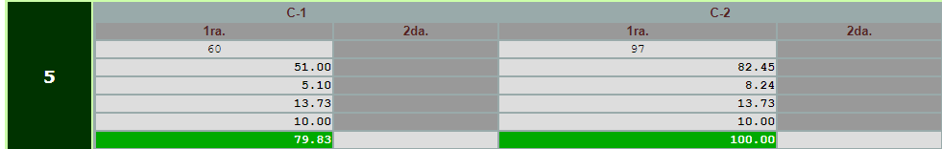

C-1: Conocer los algoritmos de ordenación.

C-2: Implementar en un lenguaje de programación los algoritmos de ordenación.